Louis XVI et Marie-Antoinette

L’arbre généalogique :
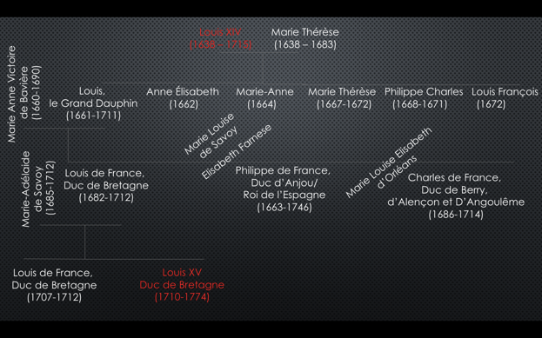
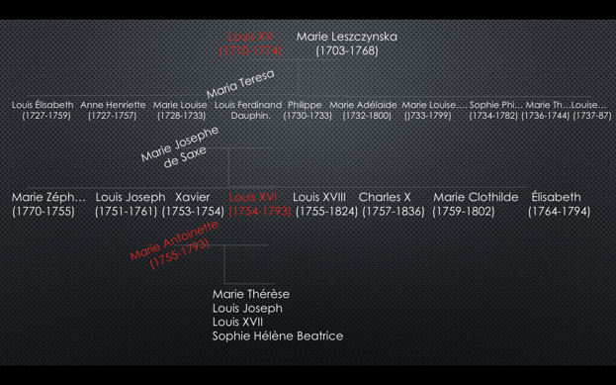

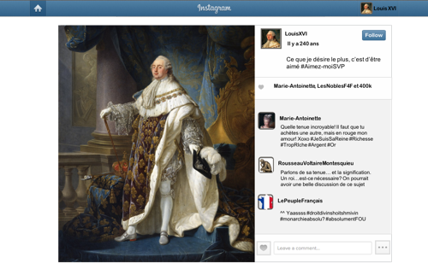

Le règne de Louis XVI
- Louis XVI était __________________________, mais pas un bon roi
- Il laissait les autres faire des __________________________
- Il avait peu de contacts avec les classes __________________________ et __________________________
- Les lois changeaient selon la région de la France
  - Il y avait une barrière des langues (breton, allemand, dialecte)
- Les marchands devaient payer beaucoup de taxes
- Il n’y avait pas du soutien de la classe __________________________ parce qu’ils étaient frustrés par le système (la façon dont le gouvernement ‘gouvernait’)

